Arbejdsark /Hvem er de kriminelle?
1)Gennemgå nedenstående statistikkerne/tal.
Hvilke nedslag er værd at bemærke og hvilke mønstre tegner sig?
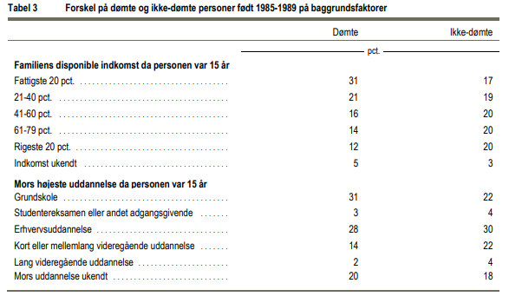

Hård kerne af unge begår omfattende kriminalitet
25. OKT. 2017 KL. 07.14 DR Nyheder

Særlige kendetegn for den hårde kerne af unge kriminelle:
•65 pct. af den hårde kerne er mistænkt eller sigtet for vold
•45 pct. er mistænkt eller sigtet for mere end 10 forhold
•38 pct. er mistænkt eller sigtet for røveri
•29 pct. er idømt en ubetinget frihedsstraf
•42 pct. har gået i specialklasse (til sammenligning har 6 pct. af de lovlydige gået i specialklasse)
•39 pct. har været i kontakt med psykiatrien (det gælder kun for 11 pct. af de lovlydige)
•16 pct. har ikke afsluttet 9. klasse (det gælder kun for 2 pct. af de lovlydige)

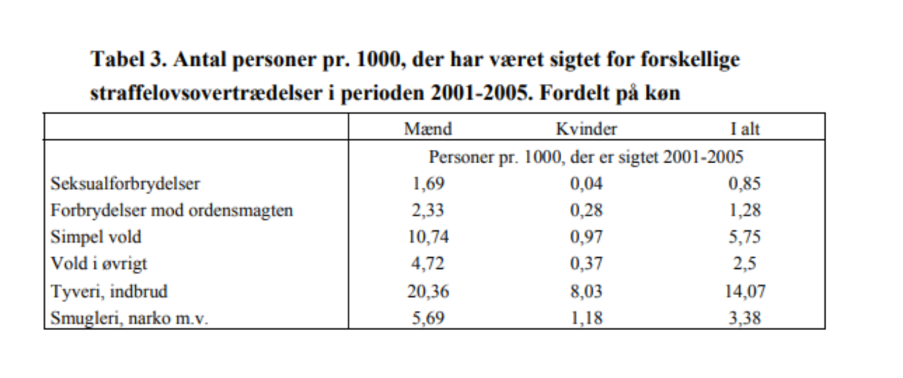
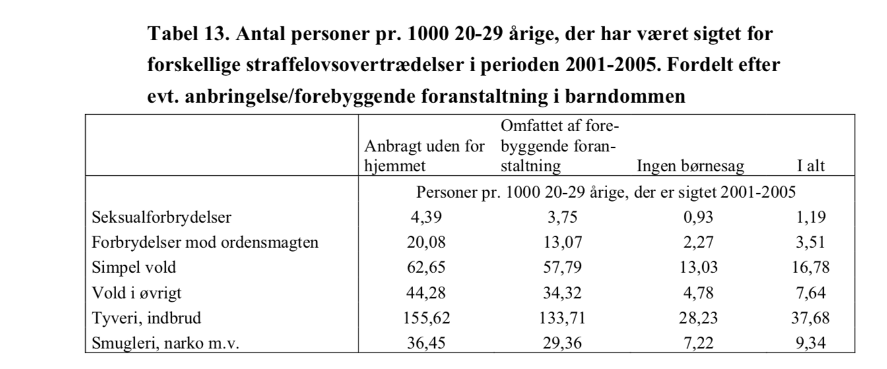

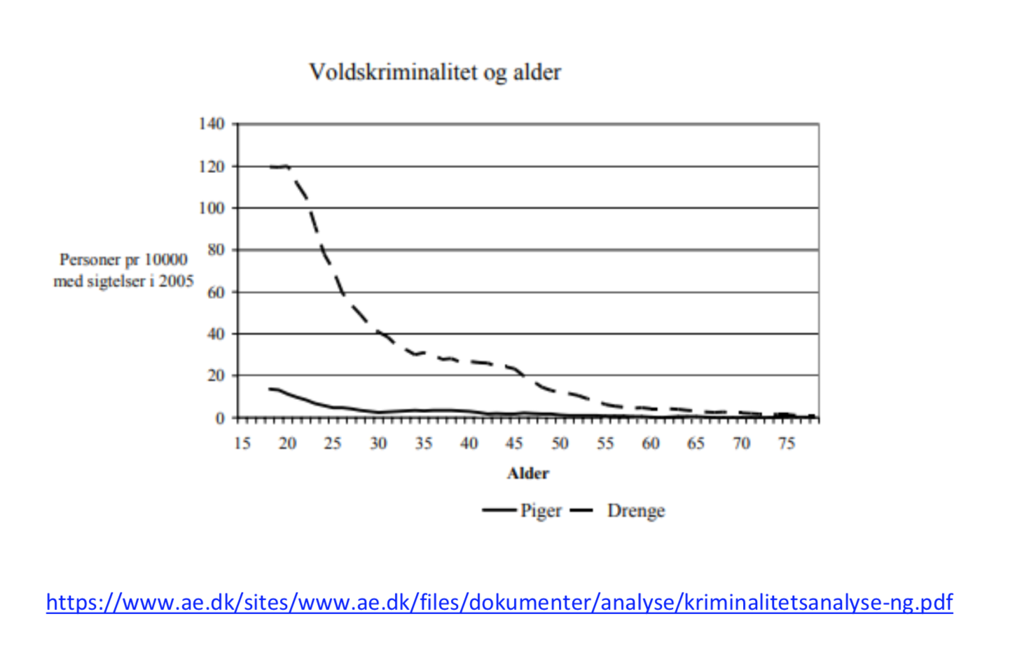

2)Fuldfør følgende sætninger med en forklaring. Dernæst skal du uddybe med en begrundelse på ca 5 linjer, hvor du forklarer sammenhængen.

a)Kriminaliteten er større blandt mænd end kvinder fordi…..

Begrundelse:

2)Kriminaliteten er højere blandt unge, hvis forældre har ingen eller en kortere uddannelse fordi….

Begrundelse:

3)Kriminaliteten er højere blandt unge som er vokset op med forældre med lav indkomst fordi

Begrundelse:

4)Kriminaliteten er højere blandt unge som var anbragt uden for hjemmet som barn eller fordi……

Begrundelse:

